Autres manipulations de documents
Il est des manipulations plus simples, tel le document en miroir…
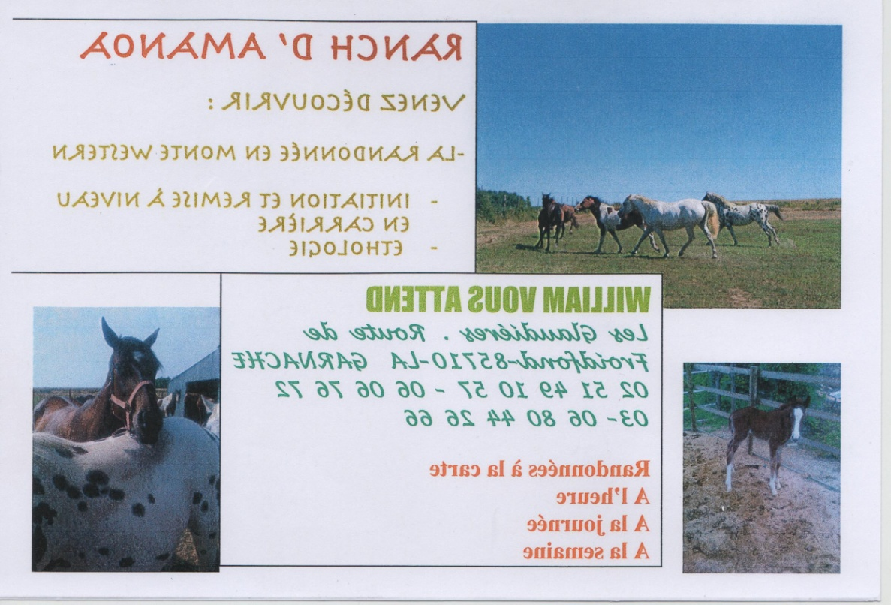
document en miroir plus ou moins complexe selon la typographie, la densité de texte, qu’on interrogera sur son contenu, sur son origine, sur ce qu’il est…
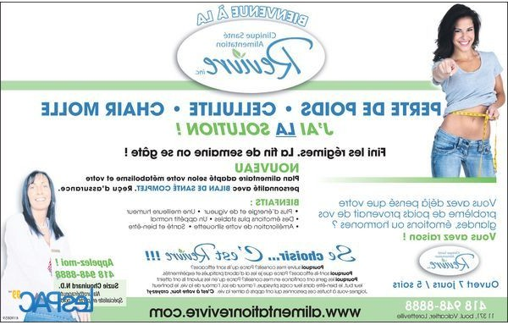
activité tant orale qu’écrite, selon ce que l’on souhaite…

ou les documents camouflés, par superposition (manipulation simple par jeu du mode de calque avec tout logiciel de traitement d’images)…
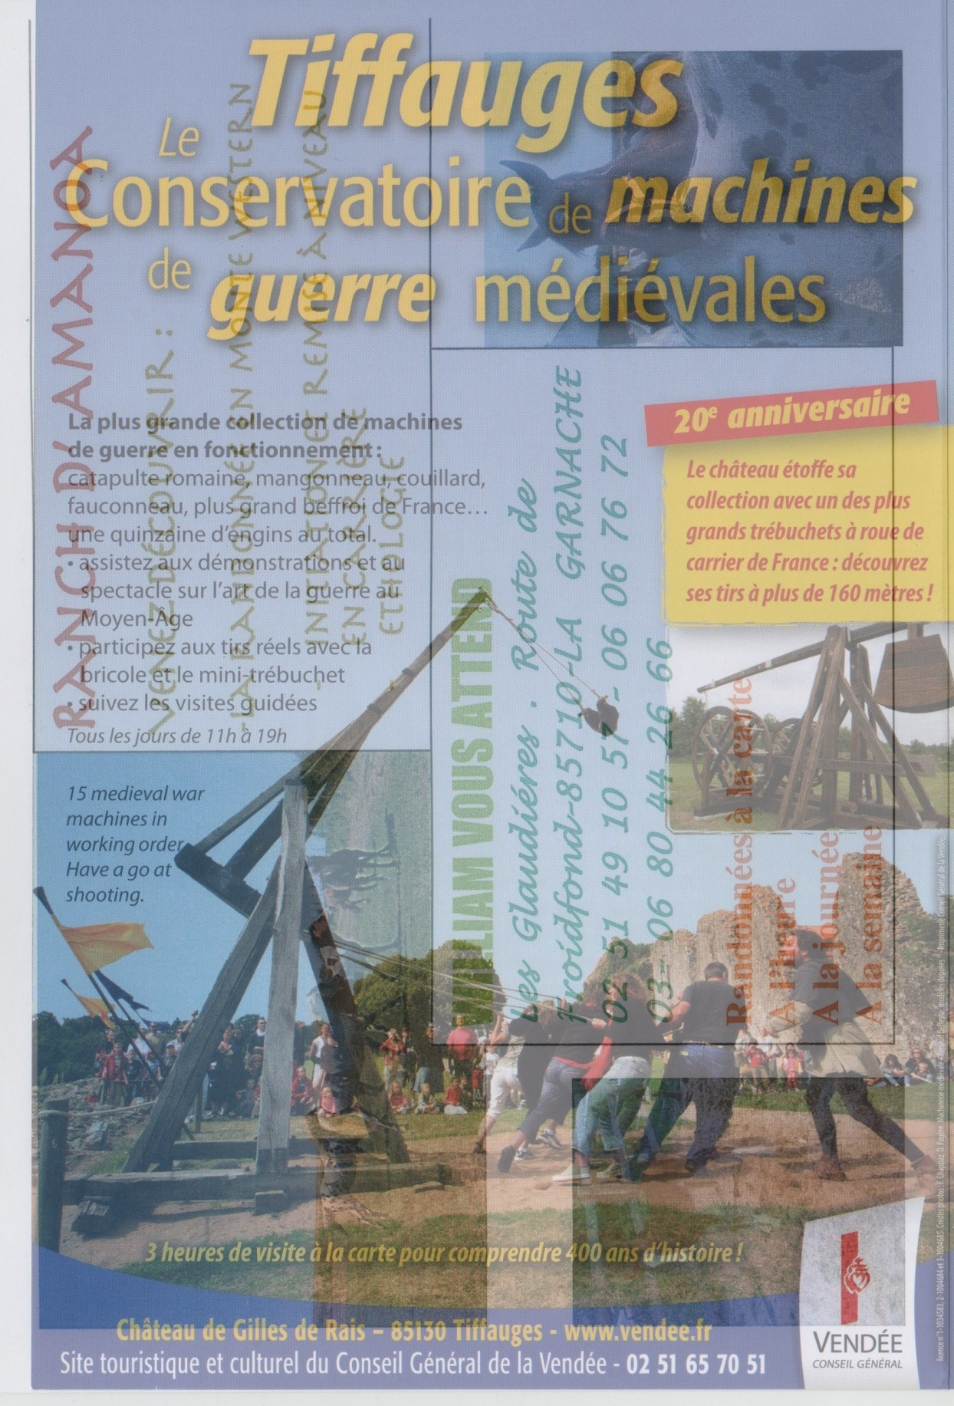
où on recherchera à définir combien de documents différents apparaissent, leur origine, leur contenu pour chacun. Une petite approche différente de moments de lecture, moments individuels ou collectifs.
De telles manipulations ouvrent vers des activités d’expression orale aussi bien que de lecture…
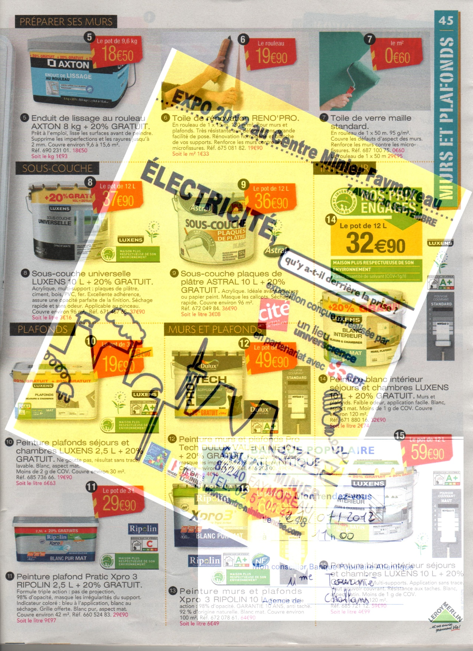
Et pourquoi ne pas mêler superposition et miroir (dans ce cadre là, le miroir n’affectant qu’un document, à moins que l’on ne cherche une réelle difficulté).

